OBSAH

1. ÚVOD 2

2. IDENTIFIKAČNÉ ÚDAJE 2

3. PODKLADY A SÚVISIACA DOKUMENTÁCIA: 3

4. VŠEOBECNÝ OPIS KAMEROVÉHO A ZABEZPEČOVACIEHO SYSTÉMU 3

5. iVMS-4200 4

5.1. Ovládací panel 4

5.2. Prihlásenie obsluhy 4

5.3. Živé zobrazenie 5

5.4. Ovládanie PTZ kamery v živom zobrazení 7

5.5. Konfigurácia predvoľby, vzorca a hliadky pri PTZ 8

5.6. Vzdialené prehrávanie 8

6. Údržba kamerového systému 10

7. Príloha :Schvaľovací protokol 11

**Uživateľská príručka SO 670 Kamerový systém a zabezpečovací systém, parkovisko NV**

## ÚVOD

Obsahom tohto dokumentu je základný popis princípu činnosti kamerového a zabezpečovacieho systému so zameraním na úroveň operátora. Cieľom je oboznámiť čitateľa so štruktúrou obrazoviek, ako aj s možnosťami ovládania jednotlivých častí kamerového systému.

## IDENTIFIKAČNÉ ÚDAJE

***Stavba:***

Názov stavby: Príprava strategického parku Nitra fáza 2

Príprava cestnej infraštruktúry – strategický park Nitra

Názov objektu: **SO 670 Kamerový systém a zabezpečovací systém, parkovisko NV**

Stupeň PD: **Užívateľská príručka, manuál**

Kraj , VÚC: Nitriansky

Okres: Nitra

Katastrálne územie: k.ú. Lužianky, Dražovce

Charakter stavby: novostavba

Kategória cesty: Parkovisko NV

***Budúci správca objektu :*** MH Invest, s.r.o.

***Stavebník:***Slovenská správa ciest

Miletičova 19

826 19 Bratislava

***Zhotoviteľ stavby :*** Združenie „Infraštruktúra Nitra“

***(Objednávateľ dokumentácie***) Doprastav a.s., Drieňová 27, 826 56 Bratislava

STRABAG s.r.o., Mlynské Nivy 61/A, 825 18 Bratislava

***Riaditeľ stavby:***  Ing. Jozef Rovňan

***Hlavný zhotoviteľ projektovej***

***dokumentácie:*** DOPRAVOPROJEKT a.s., Kominárska 2-4, 832 03 Bratislava

Riaditeľ divízie : Ing. Stanislav Bukovinský

Hlavný inžinier projektu: Ing. Marta Kodajová

***Projektant objektu:*** ADTS s.r.o.

Kysucká cesta 9

010 01 Žilina

## PODKLADY A SÚVISIACA DOKUMENTÁCIA:

Ako podklady pre vypracovanie dokumentu boli použité:

- Dokumentácia skutočného zhotovenia stavby (objektu)

- Návody k obsluhe použitých zariadení

## VŠEOBECNÝ OPIS KAMEROVÉHO A ZABEZPEČOVACIEHO SYSTÉMU

Kamerový a zabezpečovací systém umožňuje monitorovanie vonkajšieho priestoru na parkovisku NV prostredníctvom navrhovaných kamier a jeho uchovanie na záznamovom disku zariadenia. Zabezpečovací systém prostredníctvom laserových detektorov umožňuje kvalitnú ochranu aj za veľmi zlých svetelných pomerov ako sú hmla, sneženie, hustý dážď.

1. **Kamerový systém**

Komponenty použité pre kamerový systém sú následovné:

* sieťové videorekordéry značky HIKVISION
* perimetrické sieťové kamery v tvare projektilu (statické kamery) značky HIKVISION
* rýchle sieťové kopulovité kamery (otočné kamery PTZ) značky HIKVISION
* počítače typu klient, monitory
* softvér iVMS-4200
* iné komponenty a prvky nevyhnuté pre kamerový systém (sieťové prepínače, atď.)

1. **Zabezpečovací systém**

Komponenty použité pre zabezpečovací systém sú následovné:

* laserové detektory RLS-2020 a RLS-3060
* iné komponenty a prvky nevyhnuté pre zabezpečovací systém (PIM jednotky, atď.)

## iVMS-4200

iVMS-4200 je univerzálny bezpečnostný softvér pre správu sieťových videorekordérov, sieťových kamier atď. Ponúka viac funkcií vrátane živého zobrazenia v reálnom čase, záznam videa, prehrávanie záznamu videa tak, aby vyhovoval potrebám monitorovacích úloh. Klientsky softvér s flexibilne distribuovanou štruktúrou a ľahko použiteľnými operáciami je široko používaný pre projekty stredného alebo malého rozsahu. V nasledujúcich častiach užívateľskej príručky sú popísané základné časti softvéru.

## Ovládací panel

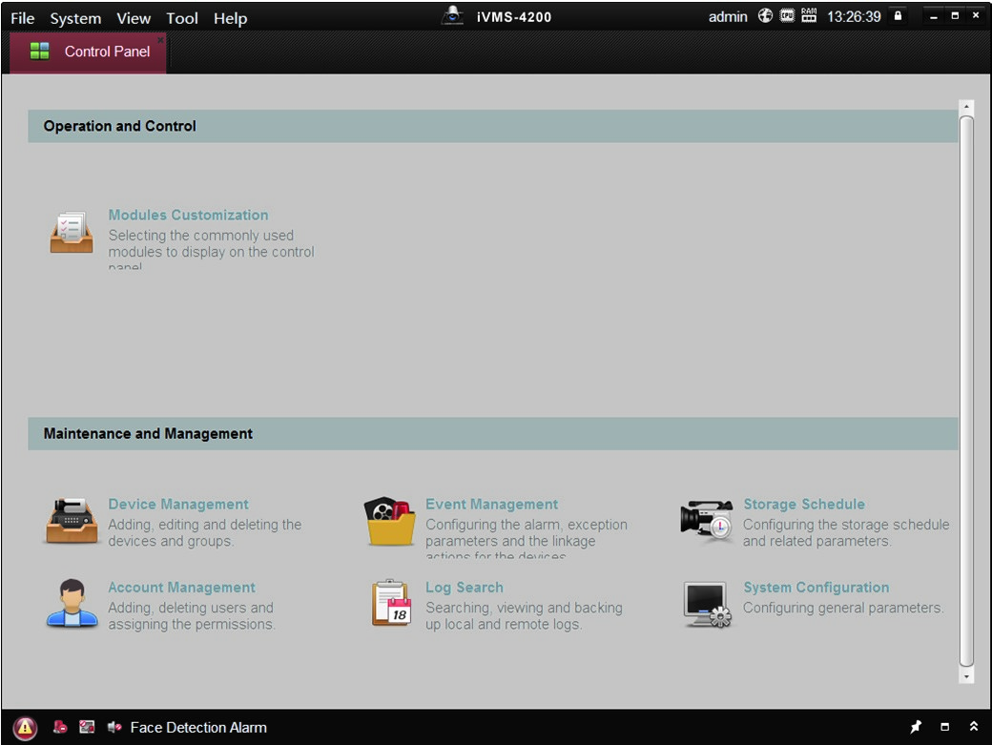

Obr. č. Ovládací panel

## Prihlásenie obsluhy

Po štarte iVMS prebehne prihlásenie do systému. V prípade konfigurácie a správy systému je nutné sa prihlásiť pod účtom admin. V prípade obsluhy systému je potrebné vybrať účet operator.

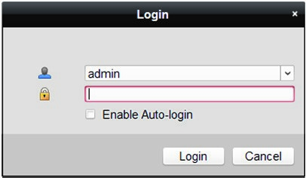

Obr. č. Prihlásenie

Pri zvolení možnosti Enable Auto-login sa zapamätá posledné prihlásenie do systému a nebude nutné vyžadovať prihlásenie pri ďalšom reštarte.

## Živé zobrazenie

Kliknutím na ikonu  na ovládacom paneli, alebo výberom možnosti VIEW > MAIN VIEW sa otvorí okno so živým zobrazením kamier. Sú tu podporované niektoré základné operácie ako snímanie obrazovky, náhľad na celú obrazovku, ovládanie PTZ (rotácia otočných kamier).

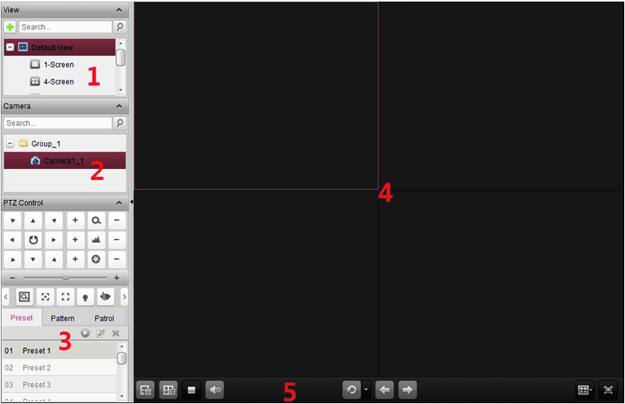

Obr. č. Zobrazenie main view (okno so živým zobrazením kamier)

1. Zoznam rozloženia kamier

2. Zoznam kamier

3. Panel ovládania PTZ (ovládanie rotácie a predvolených polôh otočných kamier )

4. Okno so živým obrazom z kamier

5. Panel nástrojov

Stav kamery:

 Kamera je pripojená a funguje správne

 Kamera je v režime živého zobrazenia

 Kamera je v režime záznam

 Kamera je off line (nedostupná)

Panel nástrojov:

Uložiť nové nastavenia pre aktuálne zobrazenie

Uložiť aktuálne zobrazenie ako ďalšie nové zobrazenie

Zastaviť živé zobrazenie všetkých kamier

Zastaviť živé zobrazenie všetkých kamier

Nastavenie rozdelenie okna

Zobrazenie na celú obrazovku



Pravé kliknutie myši na zobrazovacom okne živého zobrazenia vyvolá možnosti:

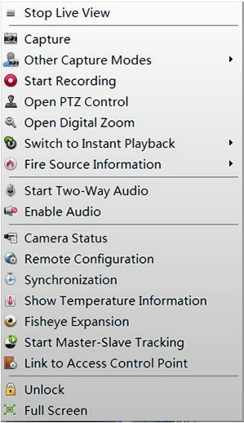

Obr. č. Možnosti vyvolané po kliknutí praveho tlačitka myši na okno kamery živého zobrazenia

|  |  |  |
| --- | --- | --- |
|  | **Stop Live View** | Zastaviť živé zobrazenie v zobrazovacom okne |
|  | **Capture** | Zachytiť obrázok v procesu živého zobrazenia |
|  | **Other Capture Modes** | Ďalšie možnosti zachyteného obrázku |
|  | **Start/Stop Recording** | Spustiť / Zastaviť ruční nahrávanie. S videa je uložený v počítači. |
|  | **Open PTZ Control** | Funkcie ovládania PTZ povolíte v zobrazovacím okne. Ďalším kliknutím sa funkcia zakáže . |
|  | **Open Digital Zoom** | Aktivuje funkciu digitálneho priblíženia. Ďalším kliknutím sa funkcia zakáže. |
|  | **Enable Auto-tracking** | Povolí funkciu automatického sledovania na rýchlej kopulovej kamere. Rýchla kopulovitá kamera bude objekt, ktorý sa na videu zobrazí, sledovať automaticky. Toto tlačidlo je dostupné jen u kamier, ktoré funkciu automatického sledovania podporujú. |
|  | **Switch to Instant Playback** | Prepne do režimu okamžitého prehrávania. |
|  | **Fire Source Information** | Možnosť pre termovízne kamery. |
|  | **Start/Stop Two-way Audio** | Na zariadení v režimu živého zobrazení spusti/vypne obojsmerný zvuk. |
|  | **Start/Stop IP Two-way**  **Audio** | Na kamere v režimu živého zobrazení kliknete pro spustenie/ zastavenie obojsmerného zvuku. Toto tlačidlo je k dispozícii jen u kamier, ktoré funkciu obojsmerného zvuku IP podporujú. |
|  | **Enable/Disable Audio** | Kliknete pro zakázanie / povolenie zvuku v režimu živého zobrazenia. |
|  | **Camera Status** | Zobrazí stav kamery v režimu živého zobrazenia, vrátane stavu záznamu, stavu signálu, atď. |
|  | **Remote Configuration** | Otvorí stránku konfigurácie vzdialené kamery v režimu živého zobrazenia. |
|  | **VCA Configuration** | Jedná-li se o zařízení VCA, zadejte konfigurační rozhraní VCA zařízení. |
|  | **Synchronization** | Synchronizuje kameru v režimu živého zobrazení s počítačom, v ktorom beží klientsky software. |
|  | **Show/Hide Temperature**  **Information** | Možnosť pre termovízne kamery |
|  | **Fisheye Expansion** | Vstúpiť do režimu rozšíreného typu rybie oko. Dostupné len, ak je kamera typu rybie oko. |
|  | **Start/Stop Master-Slave**  **Tracking** | Kliknete pre spustenie/ zastavenie lokalizácie alebo sledovania cieľa na základe vlastných požiadaviek. Dostupné len vtedy, pokiaľ je kamera typu box |
|  | **Link to Access Control**  **Point** | Nastavenie prepojenia bod prístupu |
|  | **Unlock** | Vzdialené odomknutie dverí. Táto funkcia sa nebude používať |
|  | **Full Screen** | Zobrazení živého zobrazenia v režime celej obrazovky.  Opätovným kliknutím na ikonu sa režim ukončí. |

## Ovládanie PTZ kamery v živom zobrazení

Tento softvér podporuje ovládanie otočných kamier. Kliknutím na panel ovládania PTZ sa rozbalí možnosť ovládania PTZ kamier.

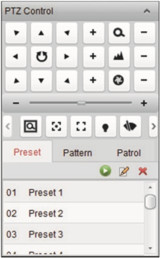

Obr. č. Ovládanie PTZ kamier

Na ovládacom paneli sú dostupné tieto tlačidla:

|  |  |
| --- | --- |
|  | **Priblíženie** |
|  | **Ovládanie** |
|  | **Clona** |
|  | **3D polohovanie** |
|  | **Pomocné ostrenie** |
|  | **Inicializácia objektívu** |
|  | **Svetlo** |
|  | **Stierač** |
|  | **Ruční sledovanie** |
|  | **Ponuka** |
|  | **Jednodotyková hliadka** |
|  | **Jednodotykové parkovanie** |

## Konfigurácia predvoľby, vzorca a hliadky pri PTZ

Predvoľba (PRESET) je preddefinovaná pozícia polohy PTZ kamery. Obsahuje informácie o otočení, náklone, priblížení kamery. Pre vstup do panelu konfigurácie je potrebné kliknúť na tlačidlo PRESET. Je nutné nastaviť PTZ kameru do požadovaného pohľadu pomocou smerových tlačidiel a priblíženia. Zo zoznamu predvolieb vybrať požadovanú pozíciu a kliknúť na ikonu . Pomenovať danú pozíciu a kliknúť na tlačídlo OK.

Obdobne sa konfiguruje vzorec (PATERN), kde je nutné pomocou smerových tlačidiel zaznamenať trasu po ktorej chceme aby sa PTZ kamera otáčala.

Podobne sa konfiguruje aj hliadka (PATROL) ale s tým, že máme možnosť nastaviť pozíciu a dĺžku času zotrvania kamery v jednotlivej polohe.

## Vzdialené prehrávanie

Videozáznamy uložené na sieťovom videorekordéri je možné prehrávať pomocou ikony  alebo výberom VIEW > REMOTE PLAYBACK. Pri výbere je nutné vybrať dátum a čas. Nájdené súbory sa zobrazia na obrazovke vpravo. Kliknutím na jednotlivý súbor sa automaticky spustí prehrávanie. Pomocou panela nástrojov pre prehrávanie môžeme video zastaviť, urýchliť atď.

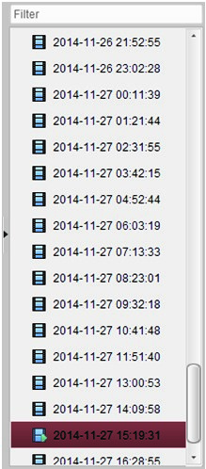

Obr. č. Nájdené video súbory podľa dátumu a času

Pomocou panela nástrojov môžeme videozáznamy ovládať, prehrávať, zastavovať atď.

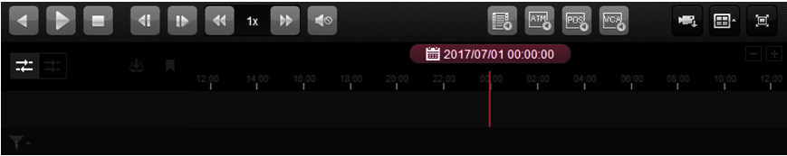

Obr. č. Panel nástrojov pre prehrávanie

Jednotlivé tlačidlá na paneli nástrojov:

|  |  |  |
| --- | --- | --- |
|  | **Prehrávanie vzad** | Prehraje video súbor dozadu. |
|  | **Pozastaviť/Spustiť prehrávanie** | Pozastaviť/Spustiť prehrávanie video súborov. |
|  | **Zastaviť prehrávanie** | Zastaví prehrávanie všetkých kamier. |
|  | **O jeden snímok**  **(vzad)** | Prehráva video súbory obrátene, jeden snímok po druhom. Pre prehrávanie video súborov obrátene, jeden snímok po druhom, môžete posúvať koliečkom myši. |
|  | **Jednoduchý rám** | Prehráva video súbory jeden snímok po druhom. Pre prehrávanie video súborov obrátene, jeden snímok po druhom, môžete posúvať koliečkom myši. |
|  | **Pomalo vpred/ rýchlo vpred** | Zníženie/zvýšenie rýchlosti prehrávania. |
|  | **Hlasitosť** | Kliknete na tlačidlo zapnutí/vypnutí zvuku a nastavte hlasitosť. |
|  | **Prehrávanie udalostí** | Vyhlodávať záznamy aktivačných udalostí, napríklad detekcia pohybu, straty videa nebo neoprávnená manipulácia s videom. |
|  | **Prehrávaní ATM** | vyhľadávať nahrávky zariadení ATM. |
|  | **Prehrávaní POS** | vyhľadávať záznamy, obsahujúce informácie o POS. |
|  | **Prehrávaní VCA** | Nastavte pravidlo VCA pro vyhľadávaní videosúborov, na kotrých sa vyskytuje udalosť VCA, vrátane detekcie pohybu, narušení a prekročení línie. |
|  | **Sťahovanie pro viac kamier** | Sťahujte videosúbory z viac kamier naraz. |
|  | **Rozdelenie okna** | Nastaví rozdelenie okna. |
|  | **Na celú obrazovku** | Zobrazte stránku prehrávanie videa v režimu celej obrazovky. Pro ukončení stiskněte **ESC**. |
|  | **Asynchrónne / synchrónne prehrávanie** | Kliknete pre prehrávanie videosúborov synchrónne / asynchrónne. |
|  | **Stiahnuť** | Stiahnuť videosúbory z kamery, a videosúbory budú uložené v počítači. Môžete vybrať stiahnutie podľa súborov, dát nebo značky. |
|  | **Zástupná značka** | Pre označenie dôležitého bodu videa pridajte k videosúboru východziu značku. Prostredníctvom ponuky pravého tlačidla myši môžete značku upraviť nebo prejsť na jej pozíciu. |
|  | **Filter** | Podľa požiadaviek zobrazí typ záznamu. Môžete napríklad vybrať možnosť zobrazení záznamu len jednej udalosti. |
|  | **Presná pozícia** | Nastavte presný časový bod pre prehranie videosúboru. |
|  | **Dátum** | Deň, ku ktorému sú priradené videosúbory, bude označený . |

## Údržba kamerového systému

Pravidelné čistenie bezpečnostných kamier, celková údržba a testovanie kamerového systému je základným pilierom jeho bezchybného a dlhodobého chodu a životnosti. Pod pojmom údržba kamerového systémusa zahrňujú práce, ktorými sa kamerový systém udržuje vo vyhovujúcom stave. Vykonáva sa preventívnymi prehliadkami kamerového systému s následným odstraňovaním porúch vzniknutých opotrebovaním. Pre optimálnu funkčnosť kamerového systému navrhujeme vykonávať údržbu kamerového a bezpečnostného systému 2x ročne (jarná a jesenná prehliadka a údržba).

## Príloha :Schvaľovací protokol

Názov stavby **: Príprava strategického parku Nitra fáza 2**

**Príprava cestnej infraštruktúry – strategický park Nitra**

Objekt **:** **SO 670 Kamerový systém a zabezpečovací systém, parkovisko NV**

Objednávateľ stavby : Slovenská správa ciest

Miletičova 19

826 19 Bratislava

Zhotoviteľ stavby : Združenie „Infraštruktúra Nitra“

DOPRASTAV, a.s., Drieňová 27, 826 56 Bratislava

STRABAG, s.r.o., Mlynské Nivy 61/A, 825 18 Bratislava

Vlastník , správca : MH Invest, s.r.o., Mlynské Nivy 44/A, 821 09 Bratislava

Autorský dozor : PROMT s.r.o., Robotnícka 1A, 036 01 Martin

Spracovateľ užívateľskej príručky : ADTS s.r.o.Kysucká cesta 9, 010 01 Žilina

Táto užívateľská príručka sa schvaľuje s platnosťou od

v Nitre dňa ................................

Podpisy:

**Objednávateľ stavby:** Slovenská správa ciest Bratislava ...........................................

**Zhotoviteľ stavby:** Združenie „Infraštruktúra Nitra“

DOPRASTAV, a.s., Drieňová 27, 826 56 Bratislava

STRABAG, s.r.o., Mlynské Nivy 61/A, 825 18 Bratislava

..........................................

**Budúci správca :** MH Invest, s.r.o. ..........................................

**Autorský dozor :** PROMT s.r.o .........................................